一．1.Vuex

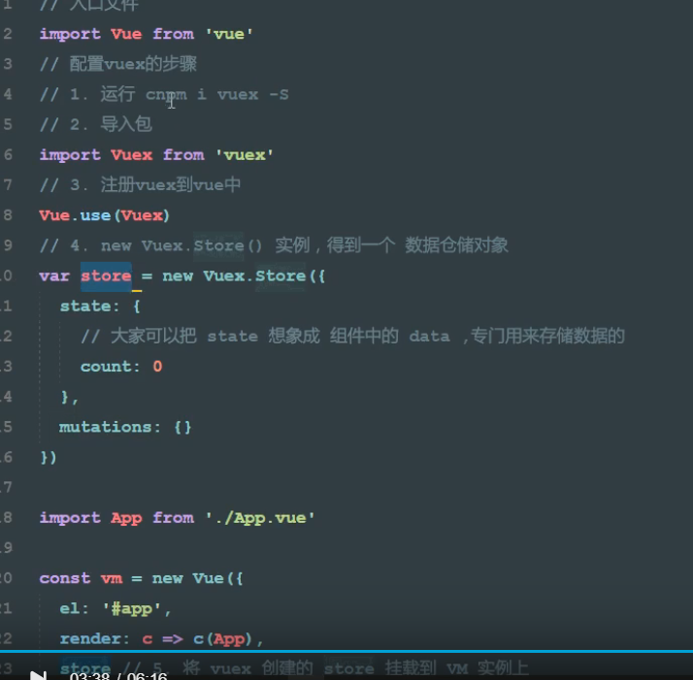

2.获取vuex中的数据。

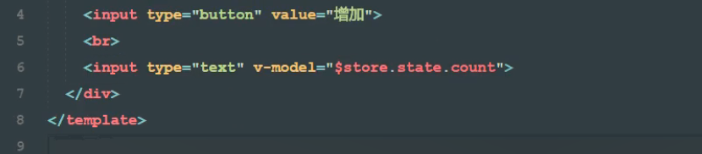

3.